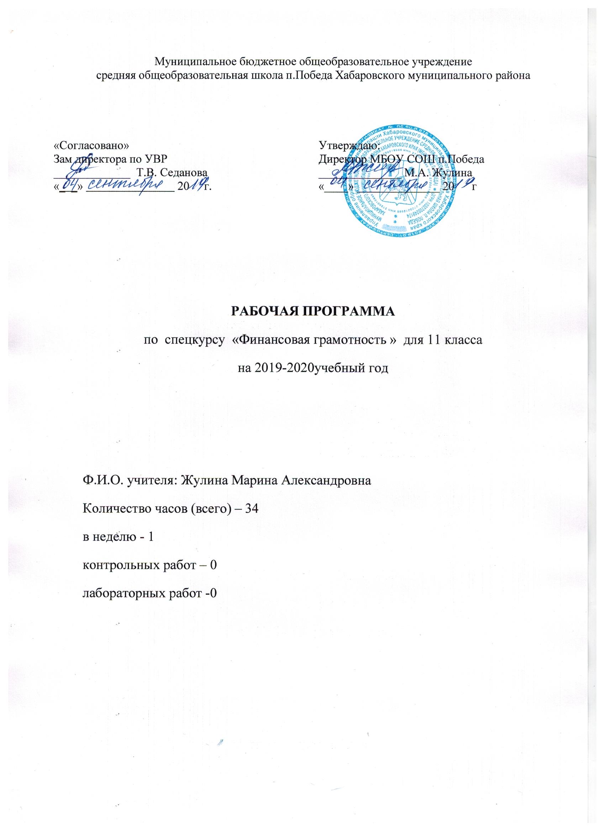

РАБОЧАЯ ПРОГРАММА
элективного курса «Финансовая грамотность» для 11 класса
ПОЯСНИТЕЛЬНАЯ ЗАПИСКА
Актуальность программы продиктована развитием финансовой системы и появлением широкого спектра новых сложных финансовых продуктов и услуг, которые ставят перед гражданами задачи, к решению которых они не всегда готовы.
Финансовая грамотность — необходимое условие жизни в современном мире, поскольку финансовый рынок предоставляет значительно больше возможностей по управлению собственными средствами, чем 5—10 лет назад, и такие понятия как потребительский кредит, ипотека, банковские депозиты плотно вошли в нашу повседневную жизнь. Однако в настоящий момент времени ни нам, ни нашим детям явно недостаточно тех финансовых знаний, которыми мы располагаем. При этом нужно учитывать, что сегодняшние учащиеся — это завтрашние активные участники финансового рынка. Поэтому, если мы сегодня воспитаем наших детей финансово грамотными, значит, завтра мы получим добросовестных налогоплательщиков, ответственных заемщиков, грамотных вкладчиков.
Обучение основам финансовой грамотности в школе является актуальным, так как создает условия для развития личности подростка, мотивации к обучению, для формирования социального и профессионального самоопределения, а также является профилактикой асоциального поведения. Именно овладение основами финансовой грамотности поможет учащимся применить полученные знания в жизни и успешно социализироваться в обществе.
Обеспечивая выполнение Федеральных государственных образовательных стандартов нового поколения и доступность качественного образования для учащихся всех категорий, наша школа создаёт условия для получения дополнительного экономического образования, в том числе его прикладных аспектов – финансовой грамотности, основ потребительских знаний в 11 классе в рамках спецкурса.
Содержание программы существенно расширяет и дополняет знания старшеклассников об управлении семейным бюджетом и личными финансами, функционировании фондового рынка и банковской системы, полученные при изучении базовых курсов обществознания, а выполнение творческих работ, практических заданий и итогового проекта позволит подросткам приобрести опыт принятия экономических решений в области управления личными финансами, применить полученные знания в реальной жизни.
Кроме того, задачи с финансово-экономическим содержанием включены в материалы итоговой аттестации за курс основной школы ЕГЭ.
Рабочая программа элективного курса составлена в соответствии со следующими документами:
1. Федеральный закон от 29.12.2012 № 273-ФЗ «Об образовании в Российской Федерации».
2. Проект Минфина России «Содействие повышению уровня финансовой грамотности населения и развитию финансового образования в Российской Федерации». Информация о Проекте представлена на официальном сайте Минфина России: http://www.minfin.ru/ru/om/fingram/
3. Концепция Национальной программы повышения уровня финансовой грамотности населения Российской Федерации http://www.misbfm.ru/node/11143.
4. Стратегия развития финансового рынка российской федерации на период до 2020 года http://www.ippnou.ru/lenta.php?idarticle=005586.
5. Спецпроект Российской экономической школы по личный финансам А.Горяев, В.Чумаченко.
Планируемые результаты обучения
Предметные результаты изучения данного курса – приобретение школьниками компетенций в области финансовой грамотности, которые имеют большое значение для последующей интеграции личности в современную банковскую и финансовую среды. Кроме того, изучение курса позволит учащимся сформировать навыки принятия грамотных и обоснованных финансовых решений, что в конечном итоге поможет им добиться финансовой самостоятельности и успешности в бизнесе.
Метапредметные результаты – развитие аналитических способностей, навыков принятия решений на основе сравнительного анализа сберегательных альтернатив, планирования и прогнозирования будущих доходов и расходов личного бюджета, навыков менеджмента.
Личностными результатами изучения курса следует считать воспитание мотивации к труду, стремления строить свое будущее на основе целеполагания и планирования, ответственности за настоящее и будущее собственное финансовое благополучие, благополучие своей семьи и государства.
Таким образом, элективный курс способствует самоопределению учащегося в жизни, что повышает его социальную и личностную значимость, и является актуальным как с точки зрения подготовки квалифицированных кадров, так и для личностного развития ученика.
Содержание программы элективного курса
«Финансовая грамотность»
Освоение содержания элективного курса «Финансовая грамотность» осуществляется с опорой на межпредметные связи с курсами базового уровня обществознания, истории, технологии, математики, предметами регионального компонента.
Календарно-тематическое планирование
№ п/п |  | Тема занятия | Кол-во часов | Тип урока |  | Краткое содержание | Планируемые результаты
Раздел I. Банковские продукты 8 часов
1 | Основные понятия кредитования. Виды кредитов. |  | 1 | Открытие новых знаний. |  | Виды кредитов.  Ипотечное кредитование. Принципы кредитования. | Различать виды кредитования.
2 | Условия кредитов. |  | 1 | Мини-проект. |  | Необходимые документы при оформлении кредита. | Мини –проект «В каком банке выгоднее взять кредит?» Научиться анализировать и сравнивать условия по кредиту в различных банках.
3 | Что такое кредитная история заемщика? |  | 1 | Комбиниро-ванный урок. |  | Федеральный закон «О кредитных историях». Кредитное бюро, кредитная история. | Формирование осознанной необходимости соблюдения платежной дисциплины во избежание личного банкротства, поиска легитимных способов решения возможных проблем совместно с банком.
4 | Расчеты размеров выплат по различным видам кредитов. |  | 1 | Практикум. |  | Виды платежей по кредитам. | Уметь рассчитывать размеры выплат по различным видам кредитов.
5 | Виды депозитов. |  | 1 | Открытие новых знаний. |  | Банковские де-позиты: виды, особенности и доходность. Маржа. | Приводить примеры виды банковских депозитов.
6 | Условия депозитов. |  | 1 | Деловая игра «Проценты». |  | Способы начисления процентов по депозитам. | Вычислять простые и сложные проценты по депозиту.
7 | Выбор банка. Открытие депозита. |  | 1 | Практикум. |  | Критерии надежности банка. Условия открытия вклада. | Решение познава-тельных и практи-ческих задач, отра-жающих типичные экономические ситуации.
8 | Экскурсия в банк |  | 1 | Экскурсия. |  | Информация о банке и банковских продуктах. | Составить рекламные буклеты о банковских продуктах.
Раздел II. Расчетно-кассовые операции 2 часа
9 | Валютный курс. |  | 1 | Практикум. | Конвертируемость национальной валюты. Национальная валюта. Валютные курсы. |  | Решение познавательных и практических задач, отражающих типичные экономические ситуации.
10 | Банковские карты. |  | 1 | Деловая игра «Банковская система». | Выбор банковской карты. Виды банковских карт (дебетовая и кредитная). |  | Применение пластиковых карт в расчетах и платежах, различие между дебетовыми и кредитными картами.
Раздел IV. Инвестиции 8 часов
11 | Основные правила инвестирования: как покупать и продавать ценные бумаги. |  | 1 | Деловая игра «Инвестируем в акции». | Инструменты личного финансирования на финансовых рынках и их особенности. |  | Анализ информации о способах инвестирования денежных средств, предоставляемой различными информационными источниками и структурами финансового рынка.
12 | Денежный рынок и рынок капиталов. |  | 1 | Урок – обсуждение. | Рынок. Функции рынка. Рынок капитала. Инвес-тирование. Фон-довый рынок. |  | Составление и анализ схемы «Структура рынка капитала».
13 | Рынок ценных бумаг. |  | 1 | Комбинированный урок. | Ценные бумаги. Виды ценных бумаг. Операции на рынке ценных бумаг. |  | Расчет доходности методом простых и сложных процентов.
14 | Паевые инвестиционные фонды: структура, виды, особенности работы. |  | 1 | Деловая игра «Выбираем ПИФ». | ПИФ. Виды и типы ПИФов, особенности их работы. Правила безопасности при обращении с ПИФами. |  | Расчет стоимости паев инвестиционных фондов.
15 | Управляющие компании и негосударственные пенсионные фонды. |  | 1 | Комбинированный урок. | Внебюджетные фонды России. Пенсионная система России. Способы увеличения пенсии. |  | Анализ различных способов размещения средств потребителя и их преимущества и недостатки.
16 | Выбор управляющей компании или негосударственного пенсионного фонда |  | 1 | Практикум | Критерии выбора управляющей компании и негосударственного пенсионного фонда. |  | Анализ различных финансовых продуктов по уровню доходности, ликвидности и риска.
17 | Экскурсия в пенсионный фонд. |  | 1 | Экскурсия. | Отчетность в ПФР. Оформление и выплата пенсий. |  | Начисление страховых взносов на обязательное пенсионное страхование за 6 месяцев застрахованному лицу.
Раздел V. Страхование 5 часов
1 | Виды страхования в России. |  | 1 | Деловая игра «Страхование». |  | Понятие страхования. Страхователь. Страховка. Страховщик. Договор страхования. Ведущие страховые компании в России. | Оценка роли обязательного и добровольного страхования в жизни человека.
2 | Страхование имущества. |  | 1 | Урок – обсуждение. |  | Страхование имущества граждан. | Анализ договора страхования, ответственность страховщика и страхователя.
3 | Личное страхование. |  | 1 | Комбинированный урок. |  | Особенности личного страхования. | Алгоритм поведения страхователя в условиях наступления страхового случая.
4 | Страховые продукты. |  | 1 | Урок – дискуссия. |  | Виды страховых продуктов. | Составление таблицы «Страховые продукты с учетом интересов страхователя».
5 | Выбор страховой компании. |  | 1 | Практикум. |  | Информация о страховой компании и предоставляемых страховых программах. | Расчет страхового взноса в зависимости от размера страховой суммы, тарифа, срока страхования и других факторов.
Раздел VI. Основы налогообложения 6 часов
6 | Налоговый кодекс РФ. |  | 1 | Открытие новых знаний. |  | Изучение налогового законодательства РФ. Структура налоговой системы РФ. | Формирование базовых знаний о налоговой системе РФ как инструменте государственной экономической политики.
7 | Виды налогов в РФ. |  | 1 | Деловая игра «Налоги». |  | Классификация налогов РФ. Принципы налогообложения. | Составление схемы «Налоги их виды».
8 | Налоговые льготы в РФ. |  | 1 | Практикум. |  | Назначение налоговых льгот. Порядок и основания предоставления налоговых льгот. | Вычисление величины выплат по индивидуальному подоходному налогу.
9 | Обязанность и ответственность налогоплательщиков. |  | 1 | Открытие новых знаний. |  | Права и обязанности налогоплательщика, налоговых органов. | Осознание ответственности налогоплательщика и важности соблюдения налоговой дисциплины.
10 | Налоговый инспектор. |  | 1 | Деловая игра. |  | Функции налогов. Налоговый вычет. Местные налоги. | Расчет налогового вычета по НДФЛ. Расчет НДС.
11 | Экскурсия в налоговую инспекцию. |  | 1 | Экскурсия. |  | Информация о налоговой инспекции. Отдел учета и работы с налогоплательщиками. | Заполнение основных разделов налоговой декларации.
Раздел VII . Личное финансовое планирование 6 часов
12 | Роль денег в нашей жизни. |  | 1 | Деловая игра «Деньги любят счет». |  | Деньги. Финансовое планирование. Номинальные и реальные доходы. | Формулирование финансовых целей, предварительная оценка их достижимости.
13 | Семейный бюджет. |  | 1 | Ролевая игра «Семейная экономика». |  | Структура семейного бюджета. Источники семейного дохода. | Составление семейного бюджета.
14 | Личный бюджет. |  | 1 | Практикум. |  | Личный бюджет. Дефицит. Профицит. Баланс. | Составление текущего и перспективного личного финансового бюджета.
15 | Личные финансовые цели. |  | 1 | Урок – дискуссия. |  | Личные финансовые цели, предварительная оценка их достижимости. | Разработка стратегии сокращения расходной части личного бюджета и увеличения его доходной части (на конкретных примерах).
16-17 | Составление личного финансового плана. |  | 1 | Урок – проект. |  | Личный финансовый план (ЛФП). Этапы построения ЛФП. | Личный финансовый план.

Учебно-методическое обеспечение
1. А.П. Архипов, Азбука страхования: Для 10-11 классов общеобразовательных учреждений М.: Вита-Пресс, 2010 г.
2. Ю.В. Брехова, Д. Ю. Завьялов, А. П. Алмосов, Финансовая грамотность. 10-11 классы. Учебная программа М.: Вита-Пресс, 2016 г.
3. Н.И. Берзон, Основы финансовой экономики. Учебное пособие. 10-11классы М.: Вита-Пресс, 2011 г.
4. А. Горяев, В. Чумаченко Финансовая грамота М.: Юнайтед Пресс, 2012 г.
5. Н. Розанова Банк: от клиента до президента: Учебное пособие по элективному курсу для 8-9 классов М.: Вита-Пресс, 2008 г.
6. В.С. Савенок, Как составить личный финансовый план и как его реализовать М.: Манн, Иванов и Фербер, 2011 г.

